Государственное учреждение «Лоевский районный центр гигиены и эпидемиологии»
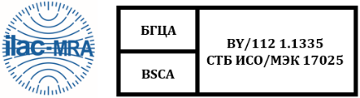

О ВОЗМОЖНОСТИ ПРИМЕНЕНИЯ КОМБИНИРОВАННОГО ЗНАКА ILAC MRA
Лабораторному отделу государственного учреждения «Лоевский районный центр гигиены и эпидемиологии» предоставлено право применения комбинированного знака ILAC MRA аккредитованного субъекта для предоставленной области аккредитации, при соблюдении условий заключенного Соглашения по применению комбинированного знака ILAC MRA аккредитованного субъекта и выполнении требований государственного предприятия «БГЦА» по применению комбинированного знака ILAC MRA аккредитованного субъекта.

Настоящее уведомление относится к аттестату аккредитации
BY/112 1.1335 от 30.09.1999 г.

